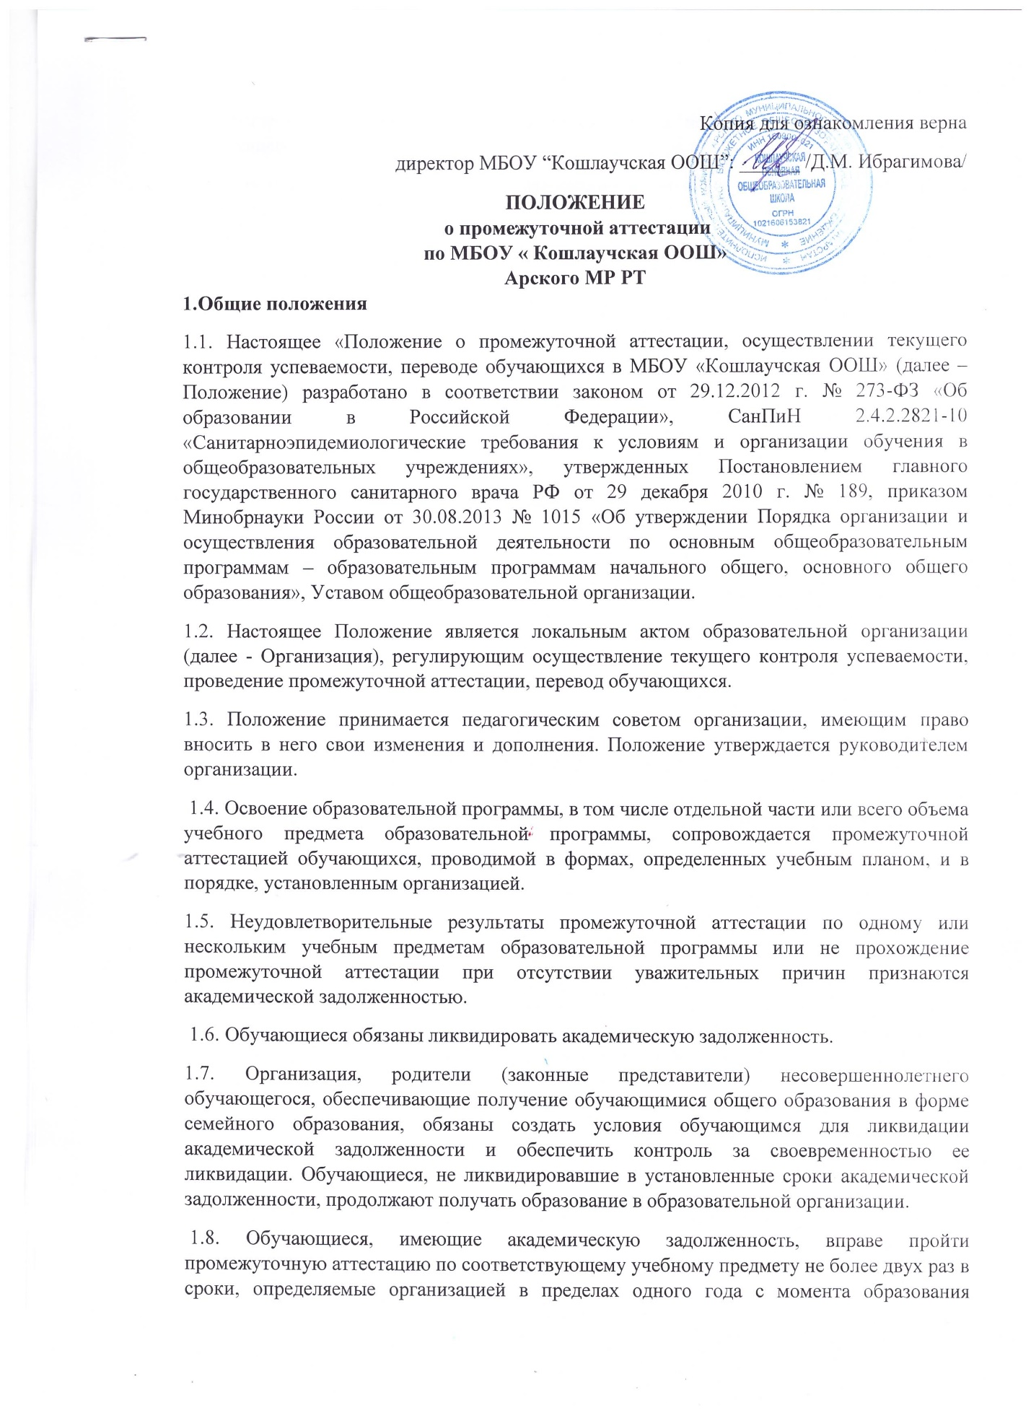

1.9. Для проведения промежуточной аттестации во второй раз организацией создается комиссия.
1.10. Обучающиеся, не прошедшие промежуточной аттестации по уважительным причинам или имеющие академическую задолженность, переводятся в следующий класс условно.
1.11. Обучающиеся, не ликвидировавшие в установленные сроки академической задолженности с момента ее образования, по усмотрению их родителей (законных представителей) оставляются на повторное обучение, переводятся на обучение по адаптированным образовательным программам в соответствии с рекомендациями психолого-медико-педагогической комиссии либо на обучение по индивидуальному учебному плану.
1.12. Целью текущего контроля успеваемости и промежуточной аттестации обучающихся является: • определение фактического уровня освоения обучающимися основных общеобразовательных программ или их части по всем предметам учебного плана; • установление соответствия уровня освоения обучающимися программ учебных предметов учебного плана требованиям федерального государственного образовательного стандарта общего образования; • контроль за реализацией основных общеобразовательных программ; • принятие организационно-педагогических решений по совершенствованию образовательного процесса.
2. Содержание, формы и порядок проведения текущего контроля успеваемости обучающихся.
2.1. Текущий контроль успеваемости обучающихся (далее – текущий контроль) – оценка качества освоения обучающимися содержания компонентов какой-либо части (темы) учебного предмета учебного плана в процессе и по окончании её изучения.
2.2. Текущему контролю подлежит освоение обучающимися содержания компонентов какой-либо части (темы) учебного предмета учебного плана в соответствии с федеральным государственным образовательным стандартом общего образования. Педагогические работники вправе выбирать и использовать педагогически обоснованные формы текущего контроля (устный ответ обучающегося, самостоятельная, практическая или лабораторная работа, тематический зачет, контрольная работа и др.). Обязательные формы текущего контроля успеваемости обучающихся (контрольные работы, лабораторные и практические работы, тесты и др.) отражены в рабочих программах педагогов.
2.3. Руководители методических объединений, заместитель руководителя по учебно-воспитательной работе контролируют ход текущего контроля успеваемости обучающихся, при необходимости оказывают методическую помощь учителю в его проведении.
2.4. Текущий контроль успеваемости обучающихся 1 класса в течение учебного года осуществляется качественно, без фиксации достижений обучающихся в классном журнале на основе безотметочной системы обучения. Успеваемость обучающихся 2-9 классов организации подлежит текущему контролю в виде отметок по пятибалльной системе, кроме курсов, перечисленных в п.2.10., 2.11., 2.12.
2.5. Отметка за ответ (ответы) обучающегося на уроке выставляется в классный журнал в виде отметки по 5-балльной системе в ходе урока или по его окончании.
2.6. Отметка за письменную контрольную работу, диктант, изложение, тестирование и т.п. выставляется к следующему уроку за исключением: - отметок за творческие работы по русскому языку и литературе в 5-9-х классах, которые выставляются не позднее чем через неделю после их проведения;
2.7. За сочинение, изложение и диктант с грамматическим заданием возможно выставление в классный журнал 2 отметок.
2.8. Отметки, полученные обучающимися за выполнение работ контролирующего характера, являются окончательными и не подлежат изменению.
2.9. По итогам текущего контроля, проведенного в форме письменных контрольных работ, диктанта, изложения, тестирования, т.п. проводится работа над ошибками. Содержание работы над ошибками определяется учителем по результатам поэлементного анализа. 2.10. Выставление отметок по результатам освоения предметов «Основы религиозных культур и светской этики» не предусматривается. Оценивание уровня освоения предмета осуществляется в формах вербального поощрения.
2.11. При изучении курсов по выбору, элективных курсов, на изучение которых отводится 34 и менее часов в год, применяется зачётная («зачёт», «незачёт») система оценивания как оценка усвоения учебного материала.
2.12. Выставление неудовлетворительных отметок в ходе текущего контроля успеваемости не допускается в адаптационный период: • в начале учебного года: обучающимся, перешедшим на новый уровень общего образования, в течение месяца; остальным обучающимся - в течение первых 2-х недель; обучающимся, приступившим к изучению нового предмета учебного плана, - в течение месяца; • на первых уроках после каникул; • на первых уроках после длительного отсутствия обучающегося по уважительной причине.
2.13. Оценке по итогам учебного периода (триместра) подлежит уровень освоения обучающимися образовательной программы в соответствии с федеральным государственным образовательным стандартом общего образования по всем предметам учебного плана.
2.14. Отметки по каждому учебному предмету учебного плана по итогам учебного периода выставляются за 3 дня до его окончания.
2.15. Отметка по каждому учебному предмету учебного плана по итогам учебного периода определяется по результатам контрольных, практических, лабораторных работ с учётом текущей успеваемости. Решение педагога должно быть мотивированным и обоснованным. Подход к оцениванию должен быть единым ко всем обучающимся.
2.16. Отметка считается обоснованной при наличии у обучающегося в классном журнале не менее трёх текущих отметок по предмету. В случае отсутствия у обучающегося необходимого количества отметок и в целях установления фактического уровня освоения им содержания компонентов какой-либо части (темы) учебного предмета учебного плана педагогом проводятся дополнительные мероприятия контролирующего характера.
2.17. В случае несогласия обучающегося, его родителей (законных представителей) с выставленной за учебный период отметкой по предмету обучающийся, его родители (законные представители) имеют право обжаловать выставленную отметку в комиссии по урегулированию споров между участниками образовательных отношений, деятельность которой регламентируется локальным актом организации.
2.18. По итогам учебного периода педагог разрабатывает план ликвидации пробелов в знаниях обучающихся, получивших неудовлетворительную отметку по учебному предмету.
3. Содержание, формы и порядок проведения промежуточной аттестации по итогам года.
3.1. Промежуточная аттестация обучающихся проводится с целью определения уровня освоения образовательных программ начального общего, основного общего образования, в том числе отдельной части или всего объёма учебного предмета.
3.2. Промежуточная аттестация обучающихся - оценка педагогом (аттестационной комиссией) уровня освоения обучающимися на конец учебного года предметов, включённых в учебный план, а также метапредметных результатов путём проведения процедур защиты проектов по внеурочной деятельности.
3.3. Формы проведения промежуточной аттестации обучающихся по учебным дисциплинам определяются учебным планом на текущий учебный год.
3.4. Педагогическим советом (в июне) принимается решение о перечне предметов, выносимых на промежуточную аттестацию, и формах проведения промежуточной аттестации на следующий учебный год. Тему и форму защиты проекта обучающийся определяет сам в начале учебного года.
3.5. Для защиты проектов по внеурочной деятельности не позднее 15 сентября педагоги предлагают темы проектов для выбора обучающимися. Обучающийся также вправе самостоятельно выбрать тему проекта. Проекты защищают все обучающиеся по ФГОС, начиная со 2-го класса.
3.6. Промежуточная аттестация по учебным предметам проводится в апреле-мае текущего года.
3.7. Защита проектов по внеурочной деятельности проводится в течение года на предметных неделях по соответствующему предмету
3.8. Материалы для проведения промежуточной аттестации обучающихся по учебным предметам разрабатываются педагогами, обсуждаются на заседаниях школьных методических объединений, проходят экспертизу на методическом совете до 1 марта текущего учебного года. Независимая оценка качества знаний обучающихся, проводимая в конце учебного года сторонними организациями (федеральные, региональные, муниципальные контрольные работы, срезы и др.), может являться альтернативой школьных аттестационных мероприятий и засчитываться в качестве результата промежуточной аттестации по тому или иному учебному предмету.
3.9. График проведения промежуточной аттестации обучающихся утверждается руководителем организации и доводится до сведения участников образовательных отношений в начале учебного года. Отметки, полученные обучающимися на промежуточной аттестации, отражаются в классных журналах на предметных страницах в день её проведения. При защите проектов предусмотрена зачётная система оценивания. 3.10. Классные руководители обязаны довести до сведения родителей (законных представителей) результаты промежуточной аттестации по каждому предмету, а также результаты защиты проектов не позднее, чем через три дня после проведения промежуточной аттестации.
3.11. Годовая отметка по учебному предмету выставляется учителем с учетом отметок за триместры, отметки полученной на промежуточной аттестации, как целое число, полученное путем определения среднего арифметического в соответствии с правилами математического округления. Положительная итоговая отметка за учебный год не может быть выставлена при неудовлетворительном результате промежуточной аттестации.
3.12. Годовая отметка по учебному предмету, не включенному в промежуточную аттестацию, выставляется учителем как целое число, полученное путем определения среднего арифметического в соответствии с правилами математического округления оценок за триместры.
3.13. Обучающиеся, освоившие в полном объёме соответствующую образовательную программу учебного года, успешно прошедшие промежуточную аттестацию, на основании решения педагогического совета переводятся в следующий класс.
3.14. Для обучающихся, не прошедших промежуточную аттестацию по уважительным причинам, устанавливаются дополнительные сроки её прохождения.
3.15. Неудовлетворительные результаты промежуточной аттестации по одному или нескольким учебным предметам образовательной программы или непрохождение промежуточной аттестации при отсутствии уважительных причин признаются академической задолженностью.
3.16. Обучающиеся, имеющие академическую задолженность, обязаны ликвидировать её и имеют право пройти промежуточную аттестацию не более двух раз в сроки, установленные организацией.
3.17. Организация, родители (законные представители) обучающегося, обеспечивающие получение им общего образования, создают условия для ликвидации академической задолженности.
3.18. График ликвидации академической задолженности утверждается руководителем организации и доводится до сведения обучающегося и его родителей (законных представителей) не позднее чем через три дня после окончания периода промежуточной аттестации.
3.19. Письменное уведомление о сроках ликвидации академической задолженности своевременно направляется родителям (законным представителям) обучающегося. При этом ответственность за выполнение сроков ликвидации академической задолженности несут родители (законные представители) обучающегося.
3.20. Материалы промежуточной аттестации по ликвидации академической задолженности разрабатываются педагогами, проходят экспертизу на методическом совете не позднее, чем за одну неделю до проведения промежуточной аттестации по ликвидации академической задолженности.
3.21. Промежуточная аттестация обучающихся, имеющих академическую задолженность в первый раз, осуществляется педагогом в мае во 2-ю неделю.
3.22. Для проведения промежуточной аттестации обучающихся, имеющих академическую задолженность во второй раз, создается аттестационная комиссия. Аттестация осуществляется в 4-ю неделю мая.
3.23. Обучающимся, ликвидировавшим академическую задолженность в установленные сроки, выставляется годовая отметка в соответствии с п. 3.9., решением педагогического совета они переводятся в следующий класс.
3.24. Обучающимся, не ликвидировавшим академическую задолженность в сроки, установленные учреждением, выставляется неудовлетворительная годовая отметка.
3.25. Обучающиеся, имеющие по итогам учебного года академическую задолженность по одному или нескольким учебным предметам переводятся в следующий класс условно. Ответственность за ликвидацию обучающимися академической задолженности в течение следующего учебного года возлагается на их родителей (законных представителей). Порядок ликвидации обучающимися академической задолженности в течение следующего учебного года устанавливается локальным актом учреждения.
3.26. Обучающиеся, не ликвидировавшие академическую задолженность в установленные сроки, по усмотрению их родителей (законных представителей) оставляются на повторный год обучения, переводятся на обучение по адаптированным образовательным программам в соответствии с рекомендациями психолого-медико-педагогической комиссии либо на обучение по индивидуальным учебным планам.
3.27. Обучающиеся, не освоившие образовательную программу начального общего, основного общего образования, не допускаются к обучению на следующем уровне общего образования и остаются на повторный год.
3.28. Результаты текущего контроля успеваемости, промежуточной аттестации обучающихся анализируются и рассматриваются на заседаниях школьных методических объединений, педагогического совета, совещании при директоре, родительских и классных собраниях. На основании этих результатов администрация определяет перечень предметов для каждой параллели на промежуточную аттестацию в следующем учебном году.
4. Срок действия положения
4.1. Срок действия данного положения не ограничен.
4.2. При изменении нормативно-правовых документов, регламентирующих деятельность муниципальных органов управления образования, в положение вносятся изменения в соответствии с установленным порядком.

